Родительское собрание в 11 классе,
«Основные факторы и условия выбора профессии»
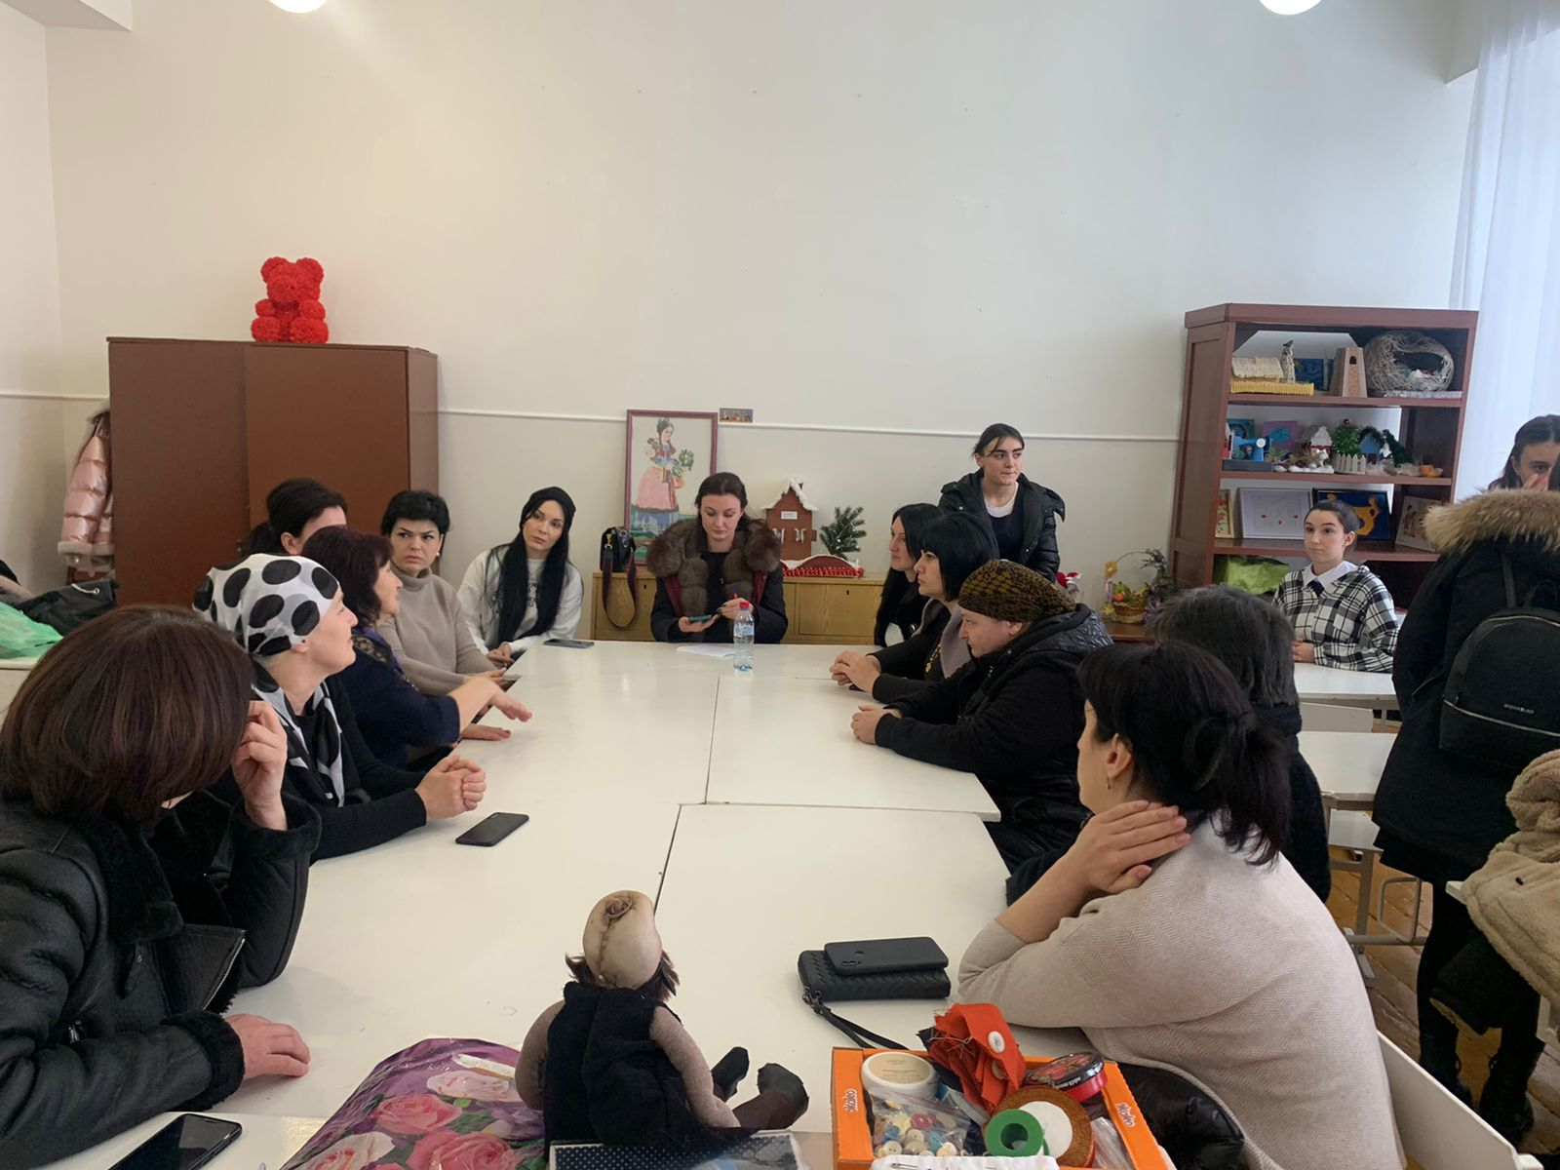
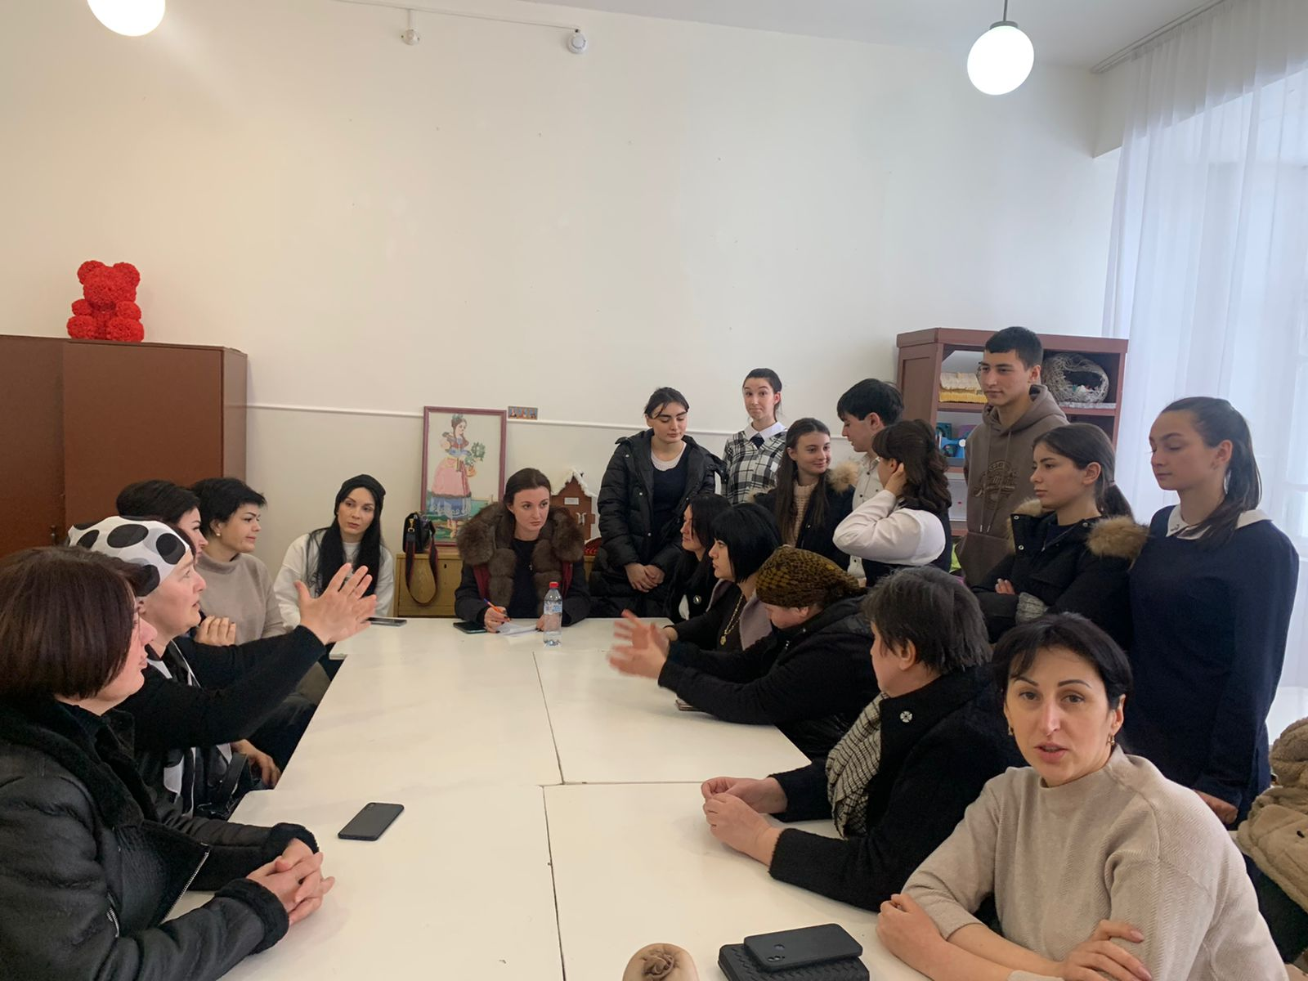

Родительское собрание в 6 классе,
«Выбор профессии – важное дело в жизни человека»

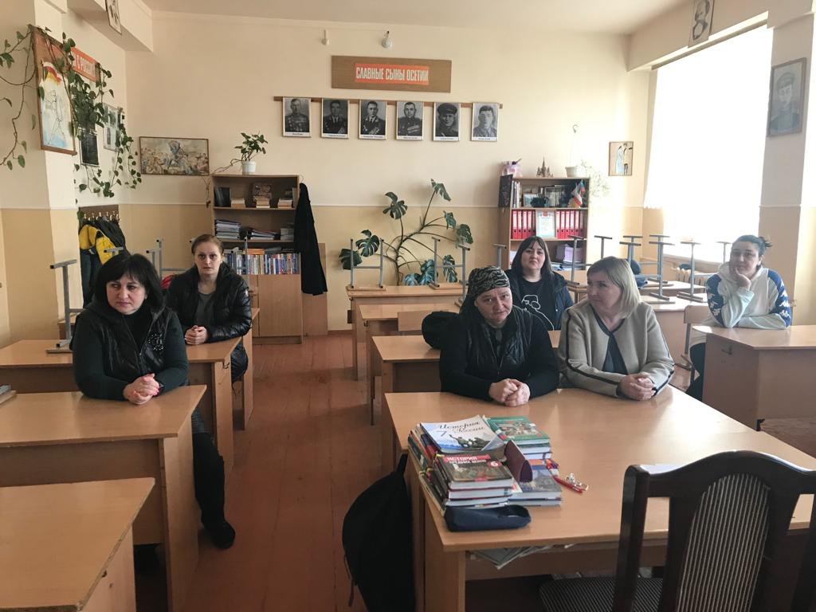
Родительское собрание в 9 классе,
«Помощь семьи в профессиональной ориентации ребенка».
